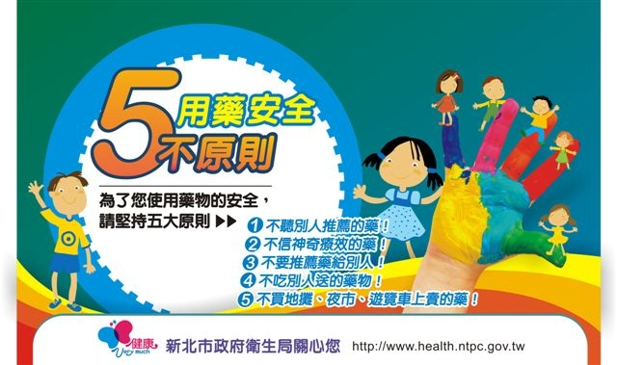

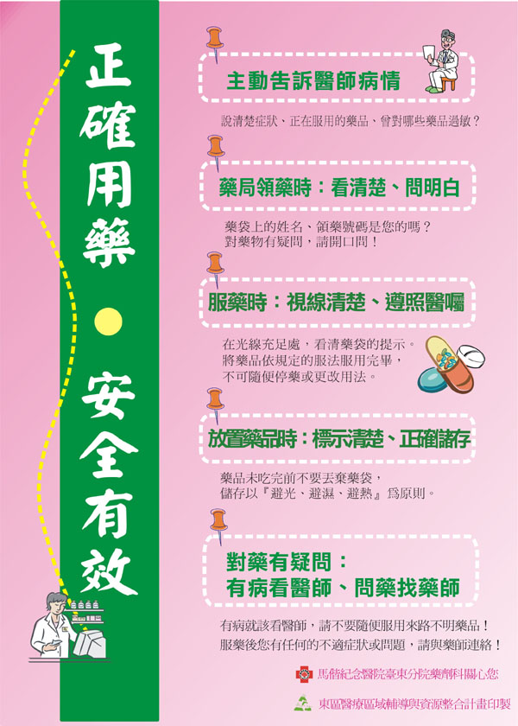

http://hpshome.giee.ntnu.edu.tw/Document/Document.aspx?mtype=4&type=162

